Предмет Биология Учитель…Аничина Е.Б.… Класс 7-В
1. Дата урока №3- 13.04.2020
Тема Продление рода. Способы размножения организмов. Развитие животных с превращением и без превращения.
2. Задание.
§45, 46, 47читать, ВПР вариант 7.(кто не сделал)
youtube.com
Размножение. Видеоурок по биологии 7 класс.
- Ответить на вопросы перед §45устно.
- Выполнить в тетради задание.
Составить схему «Типы оплодотворения беспозвоночных и позвоночных животных»
тип, класс | примеры | тип оплодотворения

§47 читать. Рассмотреть схему, ее можно использовать в кроссворде.
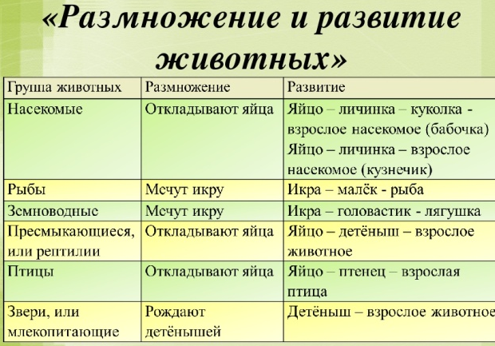
- Составить кроссворд по новой теме -8 вопросов. Ответы вписать
3. Срок дедлайн- 15.04.2020 до 17.00
4. Обратная связь с учителем Электронная почта:
7class530@mail.ru (в письме указывать: Класс 7-в, биология, ФИ обучающегося)
______________________________________________________

1. Дата урока №4- 16.04.2020
Тема Периодизация и продолжительность жизни животных. Обобщение «Эволюция»
2. Задание§48 читать. ВПР вариант 8(кто не сделал)
Выполнить в тетради задание:
- Составить краткую схему в тетради «Периоды онтогенеза»(4 стрелки).
- Указать продолжительность жизни 9-10 животных.
- Ответить кратко на вопросы по главе «Эволюция»:
1)В чем заключается метаморфоз жука, а в чем лягушки?(2 б.) §47
2)В чем отличие мозжечка птиц от пресмыкающихся? (по 1б.) §43
3)Что отходит у зверей от каждой почки? §42
4)Из каких отделов состоит сердце лягушки? §41
5)Почему птицы не могут обойтись без зоба? §40
6)Что произойдет, если у земноводных высохнет слизь, покрывающая кожу? §39
7)Как называется подвижное соединение костей? §37
3. Срок исполнения-17- 20.04.2020 до 10.00
4. Обратная связь с учителем Электронная почта:
7class530@mail.ru (в письме указывать Класс 7-в, биология, ФИ обучающегося)

